|  |  |
| --- | --- |
| SỞ GD&ĐT TP HỒ CHÍ MINH  **TRƯỜNG THPT LÝ THƯỜNG KIỆT**  (*Đề thi có 04 trang*) | **KIỂM TRA GIỮA HỌC KÌ I– NĂM HỌC 2023 – 2024**  **Đề thi môn: Vật Lý - Khối: 11**  *Thời gian làm bài: 45 phút, không kể thời gian phát đề*  *Ngày kiểm tra: 01/11/2023*  **Mã đề 981** |

Họ và tên học sinh :..................................................... Số báo danh : ...................

**I. TRẮC NGHIỆM: 7 ĐIỂM**

**Câu 1.** Trong dao động điều hòa, giá trị cực đại của vận tốc là

**A.** v max = - ω2A.  **B.** vmax = ω2A.  **C.** vmax = - ωA.  **D.** vmax = ωA.

**Câu 2.** Trong quá trình dao động, pha dao động là một đại lượng đặc trưng cho

**A.** chu kì dao động. **B.** trạng thái dao động.

**C.** biên độ dao động. **D.** tần số dao động.

**Câu 3.** Chuyển động nào sau đây **không phải** là dao động cơ học?

**A.** Chuyển động đung đưa của con lắc đồng hồ.

**B.** Chuyển động đung đưa của lá cây.

**C.** Chuyển động của ôtô trên đường.

**D.** Chuyển động nhấp nhô của phao trên mặt nước.

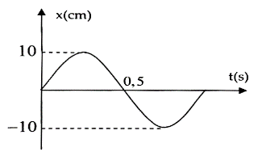

**Câu 4.** Một vật dao động điều hòa trên trục Ox. Hình bên là đồ thị biểu diễn sự phụ thuộc của li độ x vào thời gian t. Chu kỳ và biên độ của dao động là:

**A.** 1s; 10 cm. **B.** 0,5 s; 10cm.

**C.** 1s; 20cm. **D.** 2 s; 20cm

**Câu 5.** Một vật dđđh có phương trình . Li độ của vật tại thời điểm t = 0,5 (s) là

**A.** cm. **B.** 1,5 cm. **C.** 0,5 cm. **D.** –2 cm.

**Câu 6.** Quan sát đồ thị hình bên tính vận tốc cực đại của dao động:



**A.** 10 cm/s. **B.** 12 m/s. **C.** 10 m/s. **D.** .

**Câu 7.** Từ đồ thị hình bên hãy cho biết gia tốc cực đại của vật là:

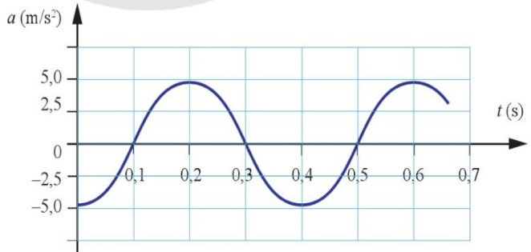

**A.** 0,2 m/s2. **B.** 2,5 m/s2. **C.** 10 m/s2. **D.** 5,0 m/s2.

**Câu 8.** Một vật dao động điều hòa với tần số 2 Hz. Chu kì dao động của vật này là

**A.** 2 s.  **B.** 0,5 s.  **C.** 1,5 s.  **D.** 1,0 s.

**Câu 9.** Một vật dao động điều hòa trên trục Ox. Hình bên là đồ thị biểu diễn sự phụ thuộc của li độ x vào thời gian t. Tần số góc của dao động là

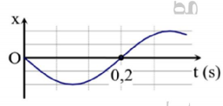

**A.** 10 rad/s. **B.** 5π rad/s. **C.** 5 rad/s. **D.** 10π rad/s.

**Câu 10.** Tìm phát biểu sai khi nói về dao động điều hoà.

**A.** Vận tốc và gia tốc luôn ngược pha nhau.

**B.** Vận tốc luôn trễ pha  so với gia tốc.

**C.** Gia tốc sớm pha π so với li độ.

**D.** Vận tốc luôn sớm pha  so với li độ.

**Câu 11.** Một vật dao động điều hòa với chu kỳ , khi vật có ly độ x = 2 cm thì vận tốc tương ứng là, biên độ dao động của vật có trị số:

**A.** A =4 cm.  **B.** A =   **C.** A =   **D.** A = 5 cm.

**Câu 12.** Trong dao động điều hòa thì li độ, vận tốc và gia tốc là những đại lượng biến đổi theo hàm sin hoặc cosin theo thời gian và

**A.** cùng pha ban đầu. **B.** cùng chu kỳ

**C.** cùng biên độ  **D.** cùng pha dao động

**Câu 13.** Một vật dao động điều hòa thực hiện được 6 dao động mất 12 s. Tần số dao động của vật là

**A.** 6 Hz. **B.** 72 Hz. **C.** 0,5 Hz  **D.** 2 Hz.

**Câu 14.** Dao động điều hòa là

**A.** dao động có năng lượng không đổi theo thời gian.

**B.** dao động tuần hoàn mà li độ của vật dao động là một hàm cosin (hoặc sin) theo thời gian.

**C.** chuyển động tuần hoàn trong không gian, lặp đi lặp lại xung quanh một vị trí cố định.

**D.** dao động được lặp đi lặp lại như cũ sau những khoảng thời gian xác định.

**Câu 15.** Đồ thị li độ theo thời gian của dao động điều hòa là một

**A.** đường tròn. **B.** đường hình sin  **C.** đường thẳng. **D.** đoạn thẳng.

**Câu 16.** Xác định độ lệch pha của hai dao động được biểu diễn trong đồ thị li độ - thời gian ở hình bên.

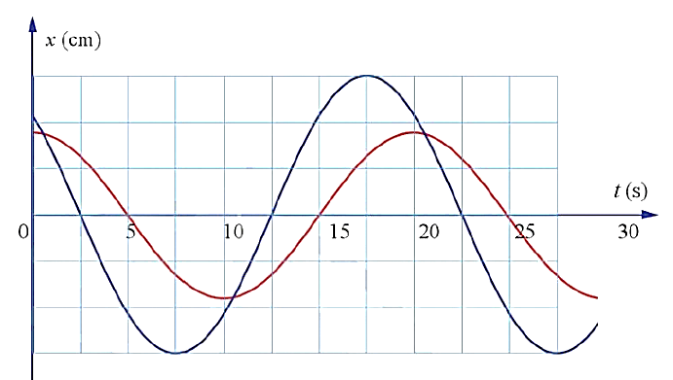

**A.**  **B.**  **C.**  **D.** 

**Câu 17.** Tháng 4/1983, một lữ đoàn lính diễu hành bước đều qua cầu treo Broughton của Anh. Theo các ghi chép vào thời điểm đó, cây cầu đã bị đổ gãy dưới chân các binh sĩ, hàng chục người rơi xuống nước. Sau khi điều này xảy ra, quân đội Anh đã ban hành quy định mới: binh lính khi đi qua một cây cầu dài không được đi bước đều hoặc diễu hành nhịp nhàng, để đề phòng sự cố tái diễn. Sự kiện trên đề cập đến hiện tượng vật lí nào dưới đây?



**A.** Sự nhiễm điện của các vật.  **B.** Dãn nở vì nhiệt.

**C.** Cộng hưởng cơ.  **D.** Dao động tắt dần.

**Câu 18.** Cơ năng của một vật dao động điều hòa

**A.** biến thiên tuần hoàn theo thời gian với chu kỳ bằng chu kỳ dao động của vật.

**B.** bằng động năng của vật khi vật tới vị trí cân bằng

**C.** biến thiên tuần hoàn theo thời gian với chu kỳ bằng một nửa chu kỳ dao động của vật.

**D.** tăng gấp đôi khi biên độ dao động của vật tăng gấp đôi.

**Câu 19.** Một vật dao động với phương trình  (t tính bằng s). Viết phương vận tốc của vật:

**A.** cm/s.  **B.** cm/s.

**C.** cm/s. **D.** cm/s.

**Câu 20.** Một vật dao động với phương trình  (t tính bằng s). Quãng đường vật đi được trong 1,25s là:

**A.** 16,24 cm.  **B.** cm. **C.** cm.  **D.** 60 cm.

**Câu 21.** Một vật dao động cưỡng bức dưới tác dụng của ngoại lực biến thiên điều hoà có biểu thức . Tần số dao động của vật có giá trị là

**A.** 0,2Hz **B.** 0,1Hz  **C.** 10Hz  **D.** 5Hz

**Câu 22.** Một dao động riêng có tần số 15 Hz được cung cấp năng lượng bởi một ngoại lực biến thiên tuần hoàn có tần số thay đổi được. Khi tần số ngoại lực lần lượt là 8 Hz, 12 Hz, 16 Hz, 20 Hz thì biên độ dao động cưỡng bức lần lượt là A1, A2, A3, A4 Kết luận nào sau đây là **đúng**:

**A.** A1 < A2 < A3 < A4  **B.** A3 > A2 > A4 > A1

**C.** A3 < A2 < A4 < A1 **D.** A1 > A2 > A3 > A4

**Câu 23.** Một vật dao động tắt dần có các đại lượng giảm liên tục theo thời gian là

**A.** biên độ và năng lượng  **B.** li độ và tốc độ.

**C.** biên độ và tốc độ.  **D.** biên độ và gia tốc.

**Câu 24.** Một vật có m = 500 g dao động điều hoà với phương trình dao động (cm). Lấy 10. Động năng của vật tại vị trí li độ x=1cm bằng



**A.** 7,5 mJ. **B.** 75,0 J. **C.** 0,075J.  **D.** 2,5 mJ.

**Câu 25.** Điều nào sau đây là đúng khi nói về động năng và thế năng của 1 vật dao động điều hòa:

**A.** Động năng giảm, thế năng tăng khi vật đi từ vị trí biên đến 

**B.** Động năng giảm, thế năng tăng khi vật đi từ VTCB đến vị trí biên.

**C.** Động năng bằng không và thế năng cực đại khi vật ở 

**D.** Động năng của vật tăng và thế năng giảm khi vật đi từ VTCB đến vị trí biên.

**Câu 26.** Hiện tượng cộng hưởng cơ học xảy ra khi

**A.** tần số của lực cưỡng bức bằng tần số dao động riêng của hệ.

**B.** tần số của lực cưỡng bức tăng đến giá trị cực đại.

**C.** tần số của lực cưỡng bức lớn hơn tần số riêng của hệ.

**D.** tần số của lực cưỡng bức nhỏ hơn tần số của hệ.

**Câu 27.** Một vật dao động cưỡng bức dưới tác dụng của một ngoại lực biến thiên điều hòa với tần số f. Chu kì dao động của vật là:

**A.**  **B.**  **C.** 2f  **D.** 

**Câu 28.** Cho vật nặng 100g dao động điều hòa với phương trình , động năng của vật tại vị trí cân bằng bằng bao nhiêu:

**A.** 800 J. **B.** . **C.** 3,14 mJ. **D.** 0,08J.

**II. TỰ LUẬN: 3 ĐIỂM**

**Bài 1** (2đ)**.** Một vật dao động điều hòa có đồ thị li độ - thời gian được mô tả như hình bên.

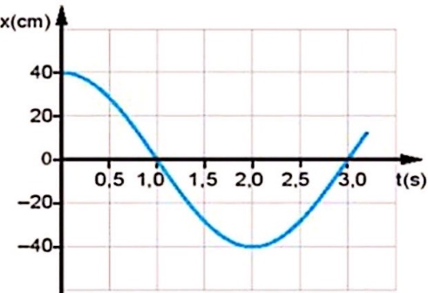

a. Xác định biên độ dao động, chu kì, tần số, tần số góc của dao động.

b. Viết phương trình vận tốc, gia tốc.

c. Tính giá trị vận tốc và gia tốc tại thời điểm t1 = 0s; t3 = 1s.

**Bài 2** (1đ)**.** Một vật nhỏ có khối lượng 500 g dao động điều hòa dọc theo trục Ox.

a. Tính vận tốc của vật khi động năng bằng 0,25 J.

b. Khi vật cách vị trí cân bằng một đoạn 2 cm thì động năng của vật là 0,084 J. Khi vật cách vị trí cân bằng một đoạn 3 cm thì động năng của vật là 0,064 J. Lấy  Tính chu kì dao động của vật.

***------ HẾT ------***